

Název školy: Základní škola a Mateřská škola Kladno, Norská 2633
Autor: Mgr. Jaroslava Rysulová

Název materiálu: VY_52_INOVACE_CJS.2.Rys.34_Nejvetsi_jezera_sveta

Datum: 17. 3. 2014

Ročník: druhý

Vzdělávací oblast: Člověk a jeho svět

Vzdělávací obor: Člověk a jeho svět

Název: Největší jezera světa

Číslo operačního programu: CZ.1.07/1.4.00/21.3489

Název projektu: UČÍME SE S RADOSTÍ

Největší jezera světa
Anotace:

Materiál slouží k získání znalostí o největších jezerech světa podle objemu. Materiál obsahuje karty názvy největších jezer se satelitním snímkem a kartičky s pořadím dle velikosti objemu vody. Úkolem žáků je uspořádat dvojici karet tak, jak k sobě patří. To znamená k obrázku a názvu jezera přiřadit správné pořadí dle velikosti objemu. Součástí materiálu je kontrola správnosti.

Klíčová slova:
Jezero, největší dle objemu, Kaspické moře, Bajkal, Tanganika, Hořejší, Michigan-Huron, Malawi, Vostok, Viktoriino jezero.

Poznámka:
Pracovní materiál se má rozstříhat, kontrolní karty zůstanou v celku.

Metodický postup:
- Žáci mohou s pomůckou pracovat samostatně nebo ve dvojicích.
- Rozloží si obrázky a názvy osmy největších jezer světa pokusí se přiřadit příslušné pořadí dle velikosti objemu.
- Provedou kontrolu správnosti.

Použité zdroje:

http://cs.wikipedia.org/wiki/Seznam_nejv%C4%9Bt%C5%A1%C3%ADch_jezer_sv%C4%9Bta_podle_objemu
http://commons.wikimedia.org/wiki/File:Caspian_Sea_from_orbit.jpg
http://commons.wikimedia.org/wiki/File:Baikal-S1998162044804.jpg http://commons.wikimedia.org/wiki/File:Lake_tanganyika.jpg
http://commons.wikimedia.org/wiki/File:Lake_Superior_NASA.jpg
http://commons.wikimedia.org/wiki/File:Great_Lakes_from_space.jpg
http://commons.wikimedia.org/wiki/File:Lake_Malawi_seen_from_orbit.jpg
http://commons.wikimedia.org/wiki/File:Lake_Vostok_Sat_Photo_color.jpg
http://commons.wikimedia.org/wiki/File:Lake_victoria_NASA.jpg

KASPICKÉ MOŘE  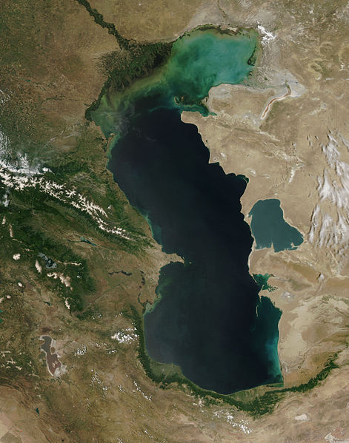 | BAJKAL  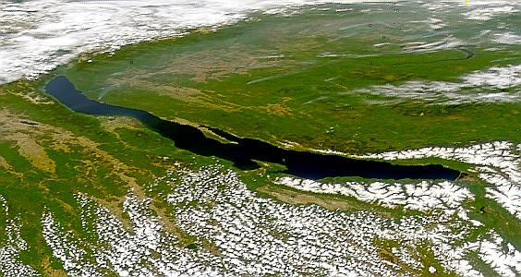
1. |  | 2.

TANGANIKA  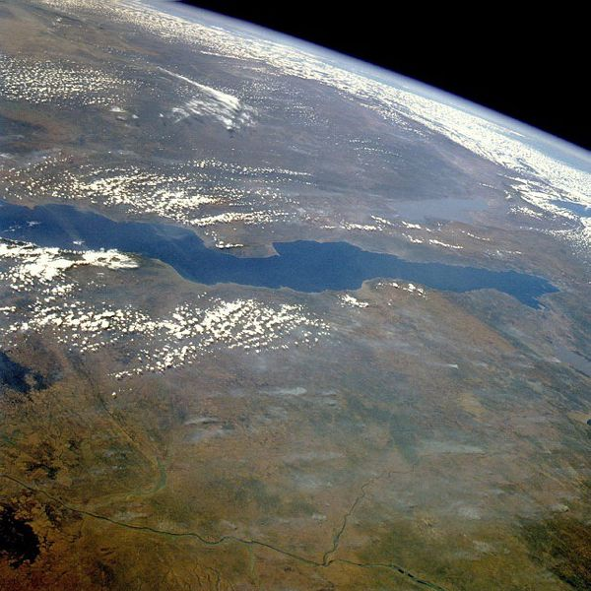 | HOŘEJŠÍ  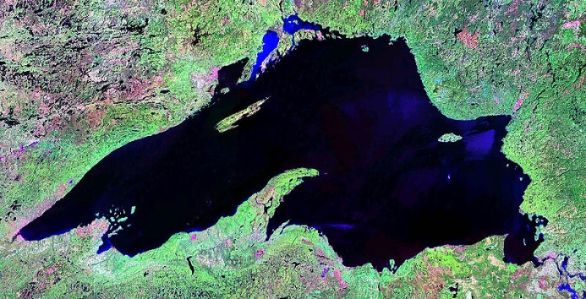
3. |  | 4.

MICHIGAN-HURON  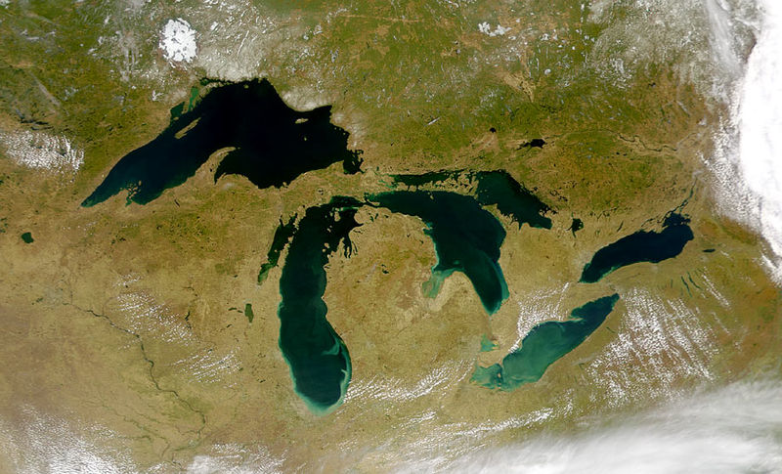 | MALAWI  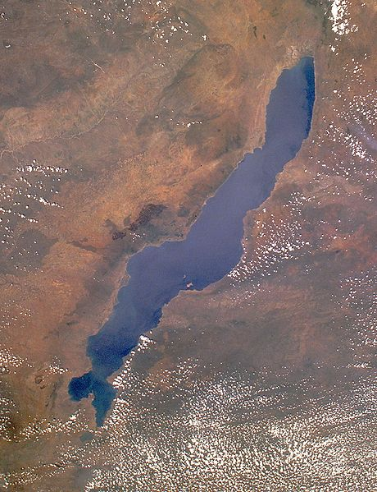
5. | 6.

VOSTOK  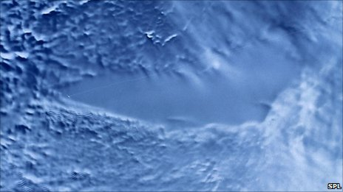 | VIKTORIINO JEZERO  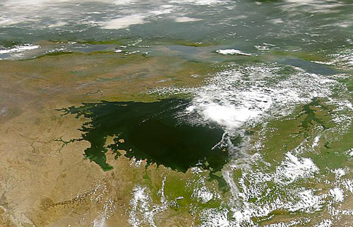
7. | 8.

KONTROLA
Kaspické moře | Bajkal
1. |  | 2.

Tanganika |  | Hořejší
3. |  | 4.

Michigan-Huron | Malawi
5. | 6.

Vostok | Viktoriino jezero
7. | 8.

